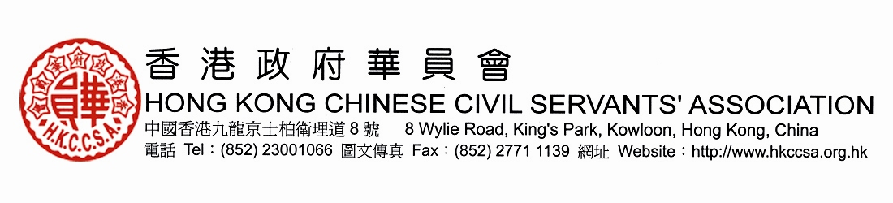

文書主任分會與機密助理員分會合辦
機密檔案室助理面試講座

機密檔案室助理內部招聘面試將在10月下旬開始，一般職系處將發信給經篩選後獲邀請面試的同事。為讓獲邀請面試的會員同事了解機密檔案室助理職系的工作，及面試要注意的技巧等,我們邀請了資深的機密檔案室高級助理和高級文書主任與參加者講解與分享經驗，歡迎會員同事參加。詳情如下：
日期 ： 2012年10月8日 (星期一)
時間 ： 晚上7時至9時
地點 ： 九龍衛理道8號華員會
費用 ： $50 (只接受會員，若非會員請盡快入會，現入會只需$30)

參加講座的會員同事，請於10月5日或以前，填妥下列報名表格連同會員證及入數紙(存入中國銀行戶口：HKCCSA─012-884-0-006223-0)，傳真至2771 1139或致電郵hkccsa_gga@yahoo.com.hk，額滿即止。請帶同入數紙及會員證出席講座。如有任何查詢，請以電郵聯絡。

文書主任分會主席 張惠明
機密助理員分會主席 馮麗坪

2012年8月29日

( Fax: 2771 1139電郵hkccsa_gga@yahoo.com.hk)

「機密檔案室助理面試講座」報名表格

姓名（請用正楷）：(中) (英)
會員證號碼：
部門：(英) 職級：
聯絡電話：(辦公室) (手機)
傳真號碼： 電郵地址：
備註： 請用正楷填寫全部項目(尤其電郵地址)，並請盡量以電郵回覆。

